LAPORAN KEGIATAN
PENGABDIAN KEPADA MASYARAKAT

Penyuluhan “Capacity Building for UKM – Melek Financial”, Pada Klinik BisnisKUMKM DISPERINDAGKOP Provinsi Kalimantan Timur



Oleh :
DR. ARIESTA HEKSARINI, SE, MM
NIP. 19750327 200801 2 012

KEMENTERIAN PENDIDIKAN DAN KEBUDAYAAN
UNIVERSITAS MULAWARMAN
FAKULTAS EKONOMI DAN BISNIS
2021
KATA PENGANTAR

Puji syukur kehadirat Allah SWT atas izin dan karunia –Nya, sehingga pelaksanaan Penyuluhan “Capacity Building for UKM – Melek Financial”, Pada Klinik BisnisKUMKM DISPERINDAGKOP Provinsi Kalimantan Timur telah berjalan dengan baik.
Kegiatan pengabdian kepada masyarakat dalam perkembangannya menunjukkan kecenderungan yang dinamis, termasuk yang biaya pelaksanaannya ditanggung oleh Fakultas Ekonomi dan Bisnis Universitas Mulawarman terus mengalami perkembangan yang positif, sehingga diharapkan dapat memberikan motivasi kepada rekan – rekan dosen dalam mengadakan kegiatan pengabdian kepada masyarakat.
Sebagai salah satu kewajiban akademik yang bersifat penerapan ilmu pengetahuan, teknologi dan seni, kegiatan penuluhan yang telah dilaksanakan diharapkan dapat bermanfaat bagi kemaslahatan masyarakat.
Tak lupa kami mengucapkan terimakasih kepada semua pihak yang telah mendukung pelaksanaan kegiatan ini secara menyeluruh.
Samarinda, 7 September 2021
Pelaksana,

Dr. Ariesta Heksarini, SE. MM
NIP.197503272008012012

LEMBAR PENGESAHAN

Judul kegiatan : Penyuluhan “Capacity Building for UKM – Melek Financial”, Pada Klinik BisnisKUMKM DISPERINDAGKOP Provinsi Kalimantan Timur
Pelaksana Kegiatan :
N a m a : Dr. Ariesta Heksarini, MM
NIP : 19750327 200801 2012
Golongan : III C
Jabatan Fungsional : Lektor
Unit Kerja : Fakultas Ekonomi dan Bisnis
Bidang Keahlian : Manajemen Sumber Daya Manusia

Samarinda, 7 September 2021
Mengetahui, Pelaksana,
Ketua Jurusan Manajemen

Dr.Saida Zainurossalamia ZA, SE, M.Si Dr. Ariesta Heksarini,SE, MM
NIP. 19830119 200604 2 002 NIP.19750327 200801 2 012

Menyetujui,
Dekan Fakultas Ekonomi Dan Bisnis
Universitas Mulawarman

Prof. Dr. Hj. Syarifah Hudayah, M.Si
NIP.19620513 198811 2 001
DAFTAR ISI

SAMPUL DEPAN …………………………………………………………………….. i
KATA PENGANTAR ………………………………………………………………… ii
HALAMAN PENGESAHAN ……………………………………………………… iii
DAFTAR ISI ……………………………………………………………………………. iv
BAB I PENDAHULUAN …………………………………………………………… 1
- Latar Belakang …………………………………………………………… 1
- Tujuan ………………………………………………………………………… 5
- Sasaran ………………………………………………………………………. 5
- Hasil yang Diharapkan ………………………………………………. 5
BAB II PELAKSANAAN KEGIATAN ……………………………………… 6
- Waktu Pelaksanaan ……………………………………………………. 7
- Tempat Kegiatan ………………………………………………………… 7
- Bentuk Kegiatan …………………………………………………………. 7
- Materi Pokok Dalam Kegiatan ……………………………………. 7
BAB III HASIL KEGIATAN ……………………………………………………. 8
BAB IV KESIMPULAN DAN REKOMENDASI ………………………. 9
- Kesimpulan …………………………………………………………………. 9
- Rekomendasi ………………………………………………………………. 9
LAMPIRAN
- Surat Tugas dari Fakultas Ekonomi dan Bisnis
- Materi Penyuluhan
- Daftar Hadir Peserta
- Dokumentasi / Foto Kegiatan
BAB I
PENDAHULUAN

- LATAR BELAKANG
Dalam rangka menumbuhkembangkan budaya kewirausahaan dikeluarkan Inpres No 4 Tahun 1995 tentang Gerakan Nasional Memasyarakatkan dan Membudayakan Kewirausahaan, yang dinstruksikan kepada 17 menteri, Gubernur Bank Sentral dan Gubernur kepala daerah untuk secara bersama – sama melaksanakan gerakan memasyarakatkan dan membudayakan kewirausahaan di sektor masing – masing sesuai dengan tugas dan tanggung jawabnya (Depkop dan PPK, 1996).
Pemasyarakatan dan pembudayaan kewirausahaan ini sangat penting mengingat kenyataan bahwa pertumbuhan dan perkembangan pengusaha-pengusaha Indonesia atas dasar kewirausahaan bersifat turun temurun dan bukan melalui pendidikan formal. Selain itu hanya sekitar 2% pengusaha Indonesia yang berpendidikan Diploma atau politeknik dan sebagian besar adalah lulusan Sekolah Dasar (SD).
Berbagai kebijakan maupun kerja sama antar departemen perlu dilakukan agar mengembangkan jiwa wirausaha maupun kegiatan yang produktif.Populasi dunia mencapai 6 miliar pada akhir tahun 1999. Pada tahun 2020, angka tersebut akan mencapai 8 miliar. Tidak mungkin semua dapat tertampung di lapangan kerja yang ada. Apakah pemerintah dapat menyediakan lapangan pekerjaan untuk sekian banyak orang ? Sudah pasti pemerintah tidak akan mampu menyediakannya, harus ada usaha dari masyarakat, dari individu untuk menciptakan lapangan kerja ini.
Oleh karenaitu perlu dikembangkan kewirausahaan dan minat berwirausaha. Kebanyakan orang tua kurang memberi arahan kepada anaknya agar mempunyai jiwa wirausaha atau berwirausaha. Sejak kecil banyak orang tua lebih mengarahkan anaknya untuk memiliki cita - cita semacam dokter, guru, insinyur dan pekerjaan formal lainnya. Walaupun untuk profesi-profesi inipun jiwa entrepreneur sangat diperlukan dan sangat membantu untuk keberhasilannya.
Kewirausahaan yang tidak dikenal 25 tahun lalu, sekarang diajarkan sebagai mata kuliah di Universitas di seluruh Indonesia. Hampir semua negara termasuk juga Cina menganggap betapa penting kewirausahaan untuk kemajuan suatu bangsa dan individu sendiri.
Salah satu hal yang dapat dilakukan dalam memulai ataupun mengembangkan bisnis adalah menggunakan teknologi informasi sebagai alat. Teknologi informasi sudah menjadi senjata (alat) dalam proses bisnis perusahan yang dapat membuat aliran informasi berjalan secara cepat secara internal maupun eskternal.
Teknologi informasi memiliki banyak peranan dalam membantu manusia dan memecahkan masalah. Membantu Manusia dalam : meningkatkan produktivitas, meningkatkan efektivitas, meningkatkan efisiensi, meningkatkan mutu, meningkatkan kreativitas, dan problem solving (pemecahan masalah).
Sejak era tahun 1970an sudah diprediksi bahwa yang akan menguasai dunia adalah yang memiliki sumber daya manusia dan Informasi, hal ini dapat terlihat sekarang dimana perusahaan yang unggul adalah perusahaan yang menggunakan teknologi informasi sebagai alat untuk berkompetisi.
Indonesia merupakan salah satu negara dengan pertumbuhan teknologi informasi terbesar. Dengan jumlah populasi pengguna internet yang semakin besar maka ini merupakan peluang besar bagi wirausaha menggunakan teknologi informasi sebagai alternative bisnisnya. Segala bisnis yang selama ini memakan biaya besar dalam hal investasi tempat dapat dipangkas menggunakan teknologi informasi.
Perusahaan/ usaha banyak terlibat dalam aktivitas-aktivitas bisnis secara elektronik (e-commerce atau e-bisnis), khususnya dengan memanfaatkan internet sebagai media, pasar, maupun infrastruktur penunjang. E-commerce menyediakan kesempatan bagi usaha/ perusahaan untuk memperluas seluruh dunia pada biaya kecil.
E-commerce adalah hanya didefinisikan sebagai pembelian, penjualan, dan bertukar produk, jasa, dan informasi melalui jaringan komputer, terutama internet. E-commerce tidak hanya membawa perubahaan kepada pengusaha/ produsen tetapi ini juga membawa perubahaan bagi konsumen dalam hal gaya berbelanja.
Bisnis dibangun dalam bentuk aplikasi ataupun pemasaran yang menggunakan media sosial menjadi alternatif bisnis. Online advertising telah meningkatkan keuntungan banyak dengan memungkinkan perusahaan/usaha untuk mencapai jumlah konsumen yang luas dengan harga lebih murah.
Penggunaan teknologi informasi dapat menurunkan biaya yang cukup besar dalam memulai usaha dan bisnis. Hal ini akan mendorong berbagai alternatif bisnis, sebagai contoh jika saya mempunyai barang bekas yang sudah tidak terpakai dengan mudah saya dapat menjualnya dengan memasukkan di media sosial maupun website penjualan online seperti kaskus FJB, tokopedia, bukalapak, OLX dan sebagainya. Jadi peluang bisnis yang dapat dimanfaatkan adalah menjual barang atau jasa menggunakan website pribadi atau menggunakan website penjualan seperti disebutkan diatas.
Alternatif bisnis lainnya adalah membuat aplikasi yang dapat digunakan untuk menjual barang maupun jasa. Kunci dalam berbisnis ini adalah wirausaha dituntut untuk mau belajar agar dapat memanfaatkan teknologi informasi.
Faktor lain yang berpengaruh dalam membuka bisnis tersebut ialah pertimbangan antara pengalaman dengan spirit, energi dan rasa optimis. Biasanya orang - orang muda lebih optimis, energik.
Saat ini banyak orang terpikir untuk memulai usaha sendiri. Tak aneh memang, di saat lapangan kerja yang makin sulit, atau kalaupun telah bekerja namun penghasilan masih belum mencukupi kehidupan sehari-hari. Atau kalaupun sudah mencukupi, tapi waktu untuk keluarga justru tak ada. Maka, memulai usaha sendiri menjadi pilihan untuk mengubah kondisi itu.
B. TUJUAN
Tujuan dari kegiatan penyuluhan Penyuluhan “Capacity Building for UKM – Melek Financial”, Pada Klinik BisnisKUMKM DISPERINDAGKOP Provinsi Kalimantan Timur tahun 2021 ini adalah untuk :
1. Menambah wawasan mengenai wirausaha
2. Memberikan gambaran – gambaran mengenai metode beriklan dalam berwirausaha
3. Mengoptimalkan penggunaan media sosial sebagai alternatif beriklan bagi generasi muda untuk menjadi wirausaha

C. SASARAN
Kegiatan Penyuluhan “Capacity Building for UKM – Melek Financial”, Pada Klinik BisnisKUMKM DISPERINDAGKOP Provinsi Kalimantan Timur tahun 2021 ini ditujukan kepada pelaku bisnis yang tergabung sebagai anggota pada Klinik Bisnis KUMKM Disperindagkop Provinsi Kalimantan Timur untuk menambah kapasitas mereka sebagai pelaku UMKM
D. HASIL YANG DIHARAPKAN
Dari pelaksanaan penyuluhan Penyuluhan “Capacity Building for UKM – Melek Financial”, Pada Klinik BisnisKUMKM DISPERINDAGKOP Provinsi Kalimantan Timur tahun 2021 ini diharapkan :
1. Peserta lebih memahami tentang konsep wirausaha, manfaat dan keuntungannya.
2. Peserta mengetahui fenomena – fenomena kemudahan serta gambaran – gambaran mengenai financing dalam berwirausaha.
3. Peserta semakin mantap dalam menjadikan wirausaha mata pencaharian mereka
B. TUJUAN
Tujuan dari kegiatan Penyuluhan “Capacity Building for UKM – Melek Financial”, Pada Klinik BisnisKUMKM DISPERINDAGKOP Provinsi Kalimantan Timur tahun 2021 ini adalah untuk :
- Menambah wawasan mengenai financing
- Memberikan gambaran – gambaran mengenai straegi membangun kapasitas
- Memberdayakan UMKM agar dapat menyelesaikan masalah finansial dalam UMKM

C. SASARAN
Kegiatan Penyuluhan “Capacity Building for UKM – Melek Financial”, Pada Klinik BisnisKUMKM DISPERINDAGKOP Provinsi Kalimantan Timur tahun 2021 ini ditujukan kepada pelaku bisnis yang tergabung sebagai anggota pada Klinik Bisnis KUMKM Disperindagkop Provinsi Kalimantan Timur.

D. HASIL YANG DIHARAPKAN
Dari pelaksanaan Penyuluhan “Capacity Building for UKM – Melek Financial”, Pada Klinik BisnisKUMKM DISPERINDAGKOP Provinsi Kalimantan Timur tahun 2021 ini diharapkan :
- Peserta lebih memahami tentang masalah dalam financing.
- Peserta mengetahui fenomena – fenomena kemudahan serta gambaran – gambaran mengenai straegi membangun kapasitas
- Peserta semakin mantap dalam menyelesaikan masalah finansial dalam UMKM

BAB II
PELAKSANAAN KEGIATAN

A. WAKTU PELAKSANAAN
Kegiatan penyuluhan Penyuluhan “Capacity Building for UKM – Melek Financial”, Pada Klinik BisnisKUMKM DISPERINDAGKOP Provinsi Kalimantan Timur pada 28 Mei tahun 2021
B. TEMPAT KEGIATAN
Kegiatan ini dilaksanakan di Klinik BisnisKUMKM jalan Dahlia no 6 Samarinda

C. BENTUK KEGIATAN
- Presentasi dan penjelasan mengenai kapasitas pelaku bisnis.
- Presentasi dan penjelasan mengenai straegi membangun kapasitas
- Presentasi dan penjelasan mengenai masalah dalam financing.
- Presentasi dan penjelasan optimalisasi menyelesaikan masalah finansial dalam UMKM

D. MATERI POKOK DALAM KEGIATAN
- Uraian mengenai straegi membangun kapasitas

- Uraian mengenai masalah dalam financing dan penyelesaiannya.

BAB III
HASIL KEGIATAN

Gambaran mengenai strategi pengembangan dengan bahasa yang sederhana dan dengan aplikasi pada kegiatan sehari – hari sudah dapat dipahami oleh peserta dalam penyuluhan ini.
Mereka mulai terbuka pemahaman dan wawasannya tentang masalah dan penyelesaiannya dalam berwirausaha. Jika di awal acara mereka masih belum dapat menelusuri akar masalah finansial dalam menjalani bisnis, beberapa di antara mereka di akhir acara bahkan dengan mantap dan penuh semangat menyatakan langkah penyelesaian dari masalah tersebut.
.

BAB IV
KESIMPULAN DAN REKOMENDASI

A. KESIMPULAN
- Kegiatan penyuluhan ini berjalan sesuai dengan tujuan dan rencana
- Kegiatan ini mendapat sambutan yang baik dari peserta, dan aparatur Klinik BisnisKUMKM Disperindagkop Provinsi Kalimantan Timur
- Kegiatan ini memberikan penambahan wawasan bagi para peserta mengenai seluk – beluk permasalahan finansial dalam berusaha beserta penyelesaiannya.
- Kegiatan ini bersifat pengayaan dan memotivasi pelaku wirausaha

B. REKOMENDASI
- Kegiatan semacam ini hendaknya dapat ditindaklanjuti dan disebarluaskan tidak hanya kepada anggota Klinik BisnisKUMKM saja, namun juga kepada pelaku UMKM lainnya.
- Hasil kegiatan dari penyuluhan ini perlu dikembangkan untuk para dosen khususnya di lingkungan Fakultas Ekonomi dan Bisnis Universitas Mulawarman Samarinda.


PENGABDIAN MASYARAKAT PADA KLINIK BISNIS KUMKM DISPERINDAGKOP PROVINSI KALIMANTAN TIMUR, 28 MEI 2021
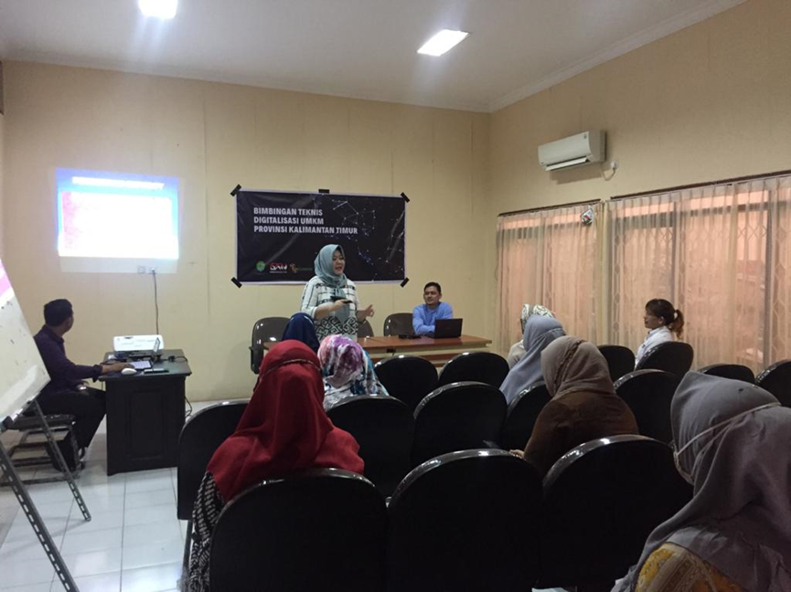
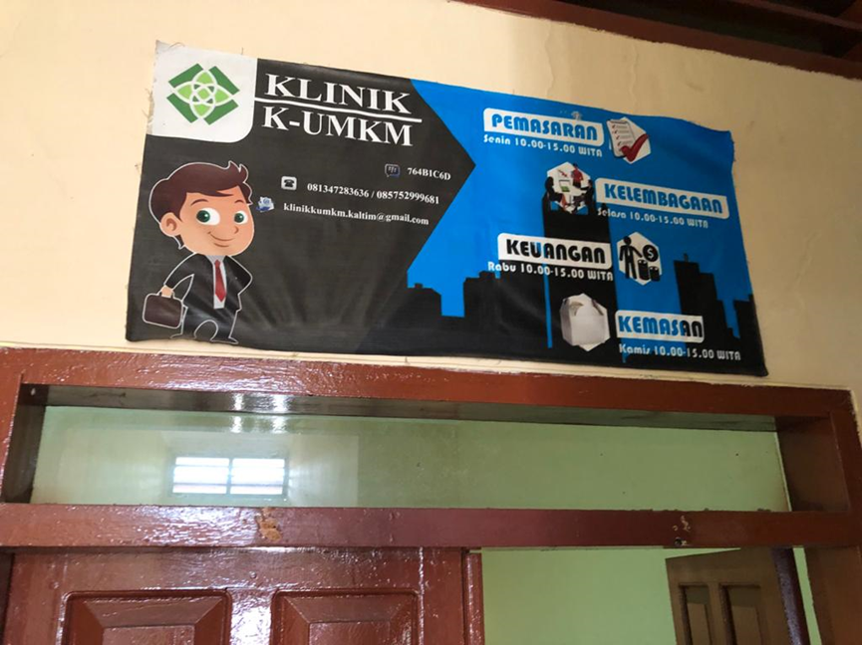
PENGABDIAN MASYARAKAT PADA KLINIK BISNIS KUMKM DISPERINDAGKOP PROVINSI KALIMANTAN TIMUR, 28 MEI 2021
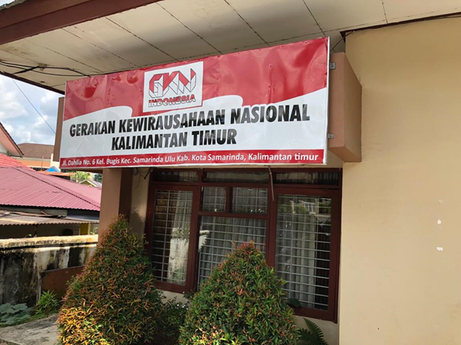
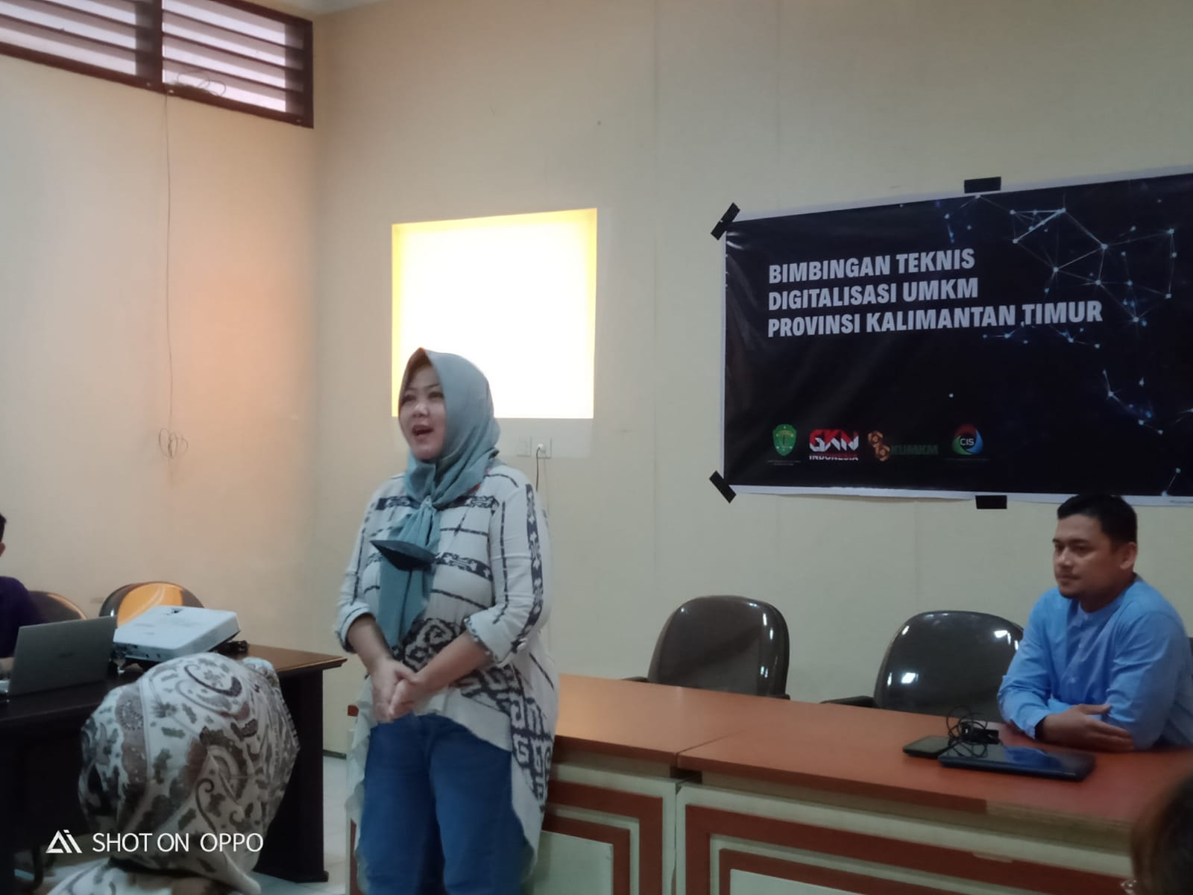
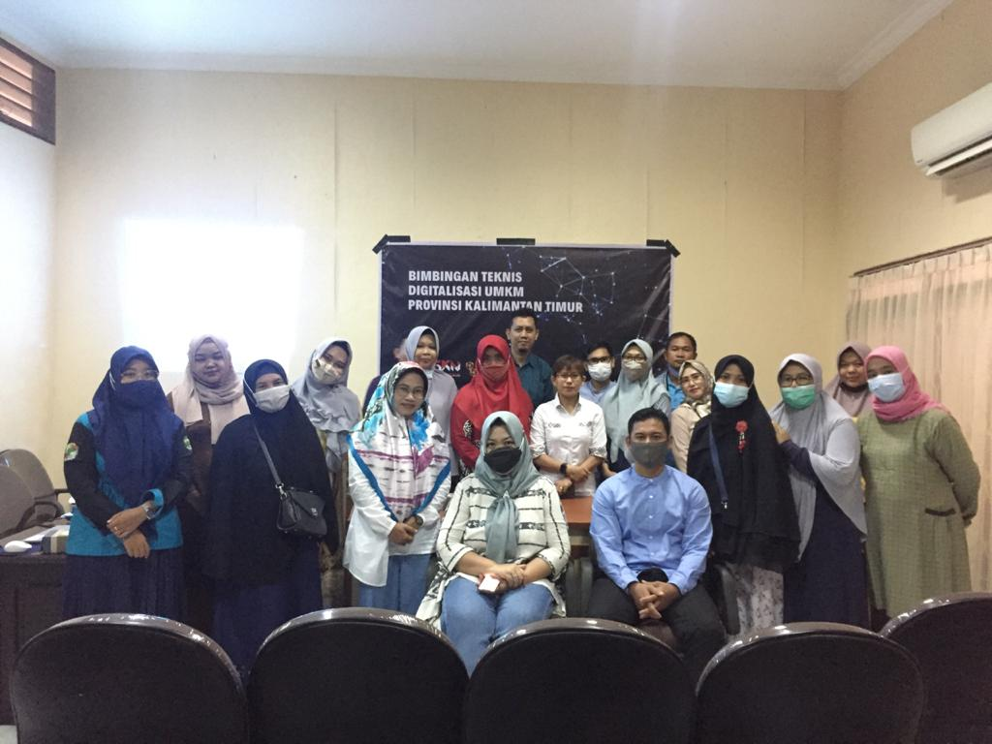
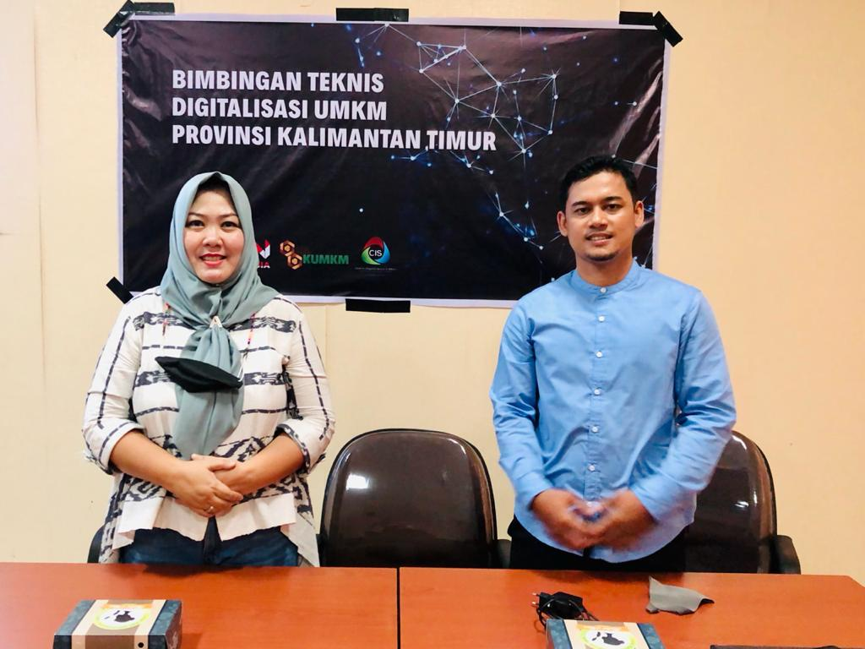
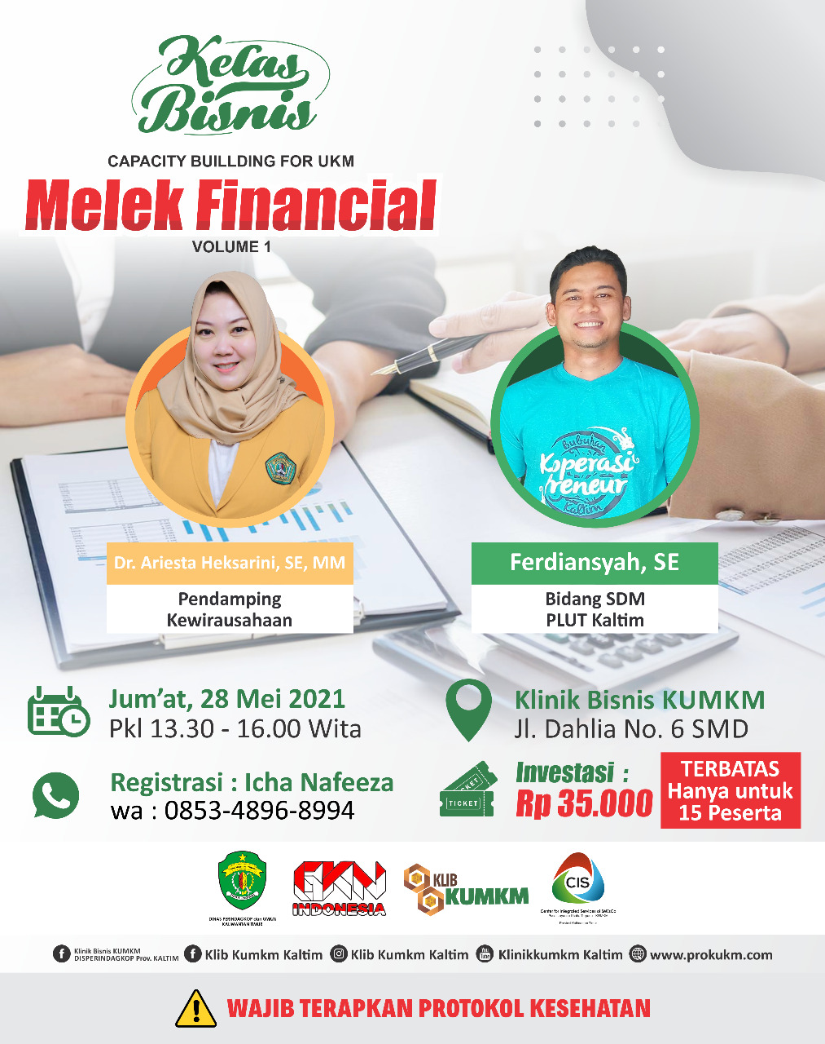
FLYER KEGIATAN
